Il Simbolo Araldico (altrimenti detto Stemma di Comunità) di Morsano di Strada

Il simbolo araldico di Morsano di Strada nasce da un'idea sviluppata da un gruppo di amici al bar trasformatisi in entusiasti esperti d'araldica paesana. Era l'ottobre 2003 e per scommessa ci si domandó quali fossero i simboli che piú rappresentassero Morsano di Strada e se esistesse un modo per metterli tutti assieme. Nel Simbolo, lo scudo centrale è diviso in quattro parti per rappresentare i quattro borghi. Il colore del paese, l’azzurro, è posto in alto a sinistra, il blue e rosso del Borc di Sôre in alto a destra, oro e verde del Borc di Palme in basso a sinistra, sia il Borc Central in bianco e il Borc Dai Siôrs in rosso stanno in basso a destra.
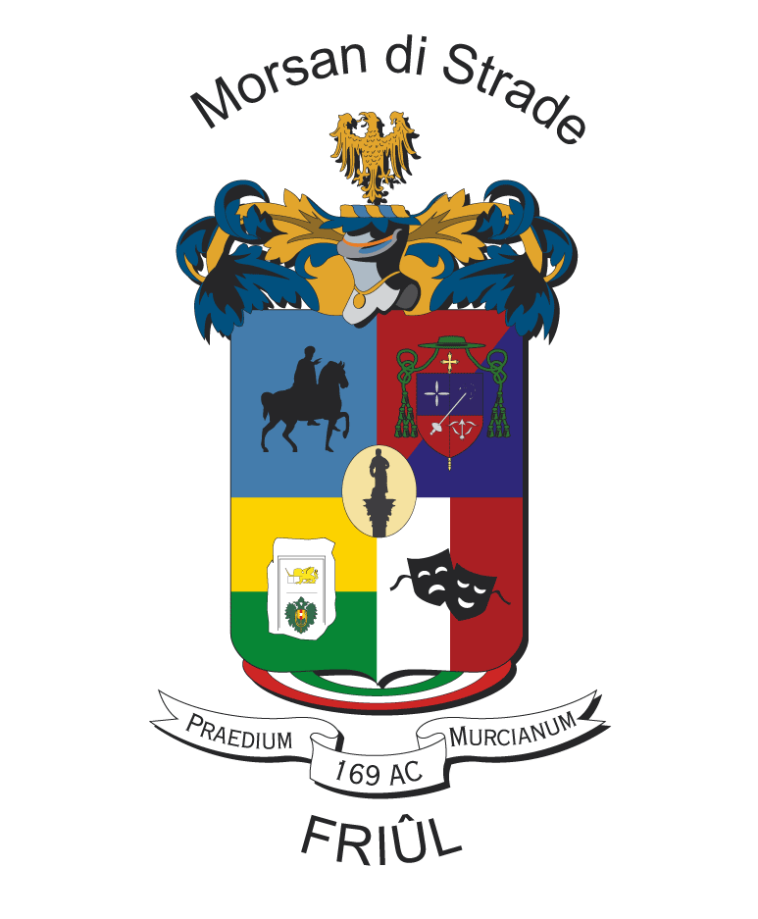
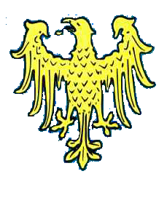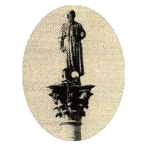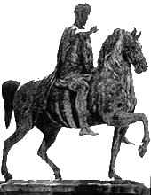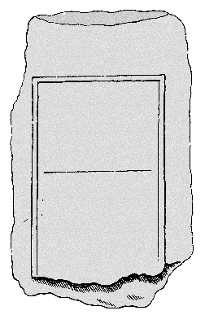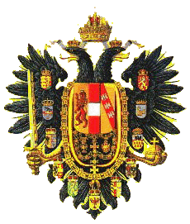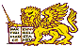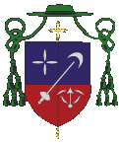
La colonna di San Pellegrino.
Simbolo del paese, al centro unisce i quattro borghi
La tradizione unica del paese: le recite in maschera degli Anni Quaranta e Cinquanta (Tite Cecon, Pieri Pascolat etc.)
Aquila Patriarcale
Simbolo del Friuli
Simbolo del Vescovo nato a Morsano nel 1830:
Mons. Antonio Antivari
Murcianum
Praedium
169 AC
Pietra di confine
Morsano fu confine tra Repubblica di Venezia e un’enclave dell’Impero d’Austria per oltre 280 anni (dal 1512 al 1797)

Elmo Araldico e colori del Friuli (Giallo oro e Azzurro)
Nome Latino di Morsano con la probabile data di fondazione del paese
Elemento ornamentale: il Tricolore
Cavaliere con le riconoscibili fattezze dell’Imperatore Marco Aurelio. Ricorda l’origine romana del paese.

La statua di San Pellegrino, al centro, é l'elemento architettonico che unisce ed identifica il paese. C'e' poi l'origine romana del paese, il dominio patriarcale, un vescovo nato in paese, i 280 anni in cui Morsano fu terra di confine tra la Serenissima e Austria ed infine la tradizione di recite in maschera degli anni Quaranta e Cinquanta che rese il paese conosciuto in tutta la zona. Il Simbolo Araldico di Morsano di Strada raccoglie tutti questi elementi.
Questa é un’iniziativa dell’Associazione “Accademia Murciana” a sostegno del sito internet del paese: www.morsanodistrada.it

